Relatório sobre a Dengue
(Pergunta Norteadora: Quais são as principais cidades e Estados do Brasil que tem confirmado os casos de Dengue? Justificar com esses dados a importância de desenvolver a Vacina contra Dengue e como isso impactará na saúde pública.)
Introdução
A Dengue é uma doença viral transmitida pelo mosquito Aedes aegypti, um vetor amplamente disseminado em regiões tropicais e subtropicais. A doença se tornou um dos maiores desafios da saúde pública mundial devido à sua alta taxa de transmissibilidade e às consequências graves que pode causar, como a Dengue grave ou hemorrágica, que pode levar ao óbito. A falta de um tratamento específico e a dependência de medidas preventivas tornam sua erradicação um desafio global.
Nos últimos anos, a incidência da Dengue tem aumentado significativamente em diversas regiões do Brasil, especialmente em áreas urbanas com saneamento inadequado e alta densidade populacional. O mosquito transmissor se adapta facilmente a ambientes urbanos, utilizando recipientes com água parada para sua reprodução. Com as mudanças climáticas e o aumento das temperaturas globais, a tendência é que a doença continue se espalhando para novas áreas, aumentando a vulnerabilidade da população.

Objetivo
Este relatório tem como objetivo analisar os dados sobre a Dengue no Brasil, identificando padrões epidemiológicos, tendências históricas e as regiões mais afetadas pela doença. Além disso, serão discutidas estratégias de combate e prevenção, incluindo o desenvolvimento da vacina e seu impacto na saúde pública.

Análise de Dados
Os dados utilizados nesta análise foram coletados de fontes oficiais, como o Ministério da Saúde e secretarias estaduais, contemplando informações sobre a distribuição geográfica da doença, a evolução histórica dos casos e padrões sazonais. A interpretação dessas informações permite compreender a dinâmica da Dengue no Brasil e subsidiar decisões de política pública.
A análise revelou que a Dengue tem se expandido para regiões anteriormente menos afetadas, demonstrando a influência de fatores ambientais e sociais na transmissão da doença. A ocorrência de surtos cíclicos indica a necessidade de medidas preventivas contínuas, evitando que os picos de infecção sobrecarreguem os sistemas de saúde.

Gráficos
1. Distribuição das Infecções por Ano
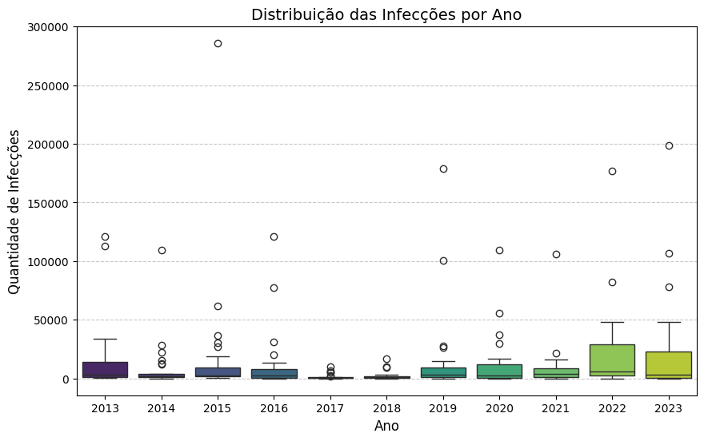
Fonte: Ministério da Saúde, 2025

O gráfico boxplot apresenta a distribuição das infecções por ano, evidenciando uma grande variabilidade na quantidade de casos confirmados. A presença de outliers demonstra períodos em que houve surtos de grande escala, o que reforça a necessidade de um monitoramento contínuo. Os picos de infecções coincidem com eventos climáticos favoráveis à proliferação do mosquito, como temporadas de chuvas intensas.
2. Quantidade de Infecções por Estado - 2023
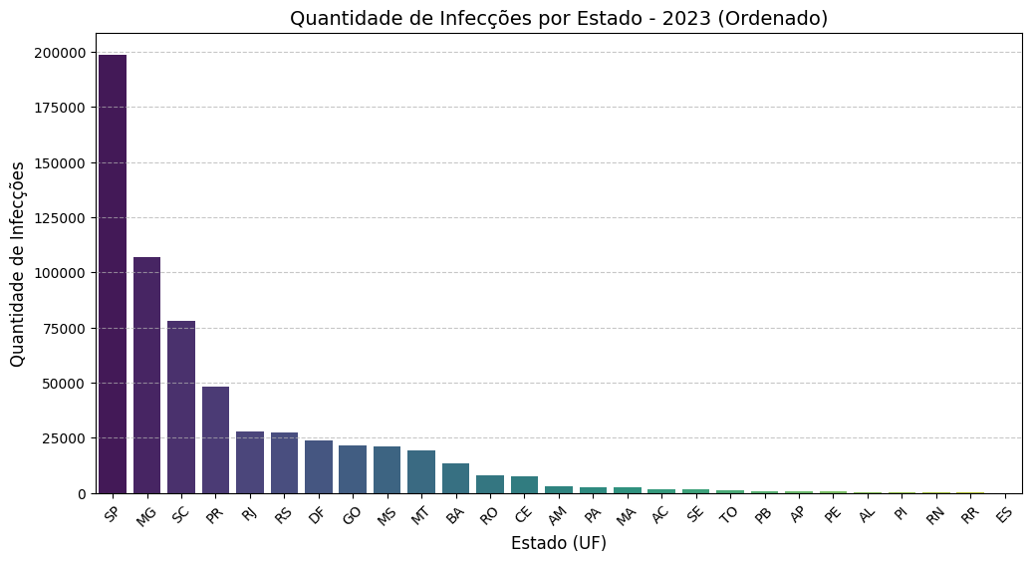
Fonte: Ministério da Saúde, 2025

Este gráfico mostra a quantidade de infecções confirmadas em cada estado brasileiro no ano de 2023. São Paulo, Minas Gerais e Santa Catarina lideram em número absoluto de casos, o que pode estar relacionado à alta densidade populacional e condições climáticas favoráveis ao mosquito transmissor.
3. Tendência das Infecções ao Longo dos Anos
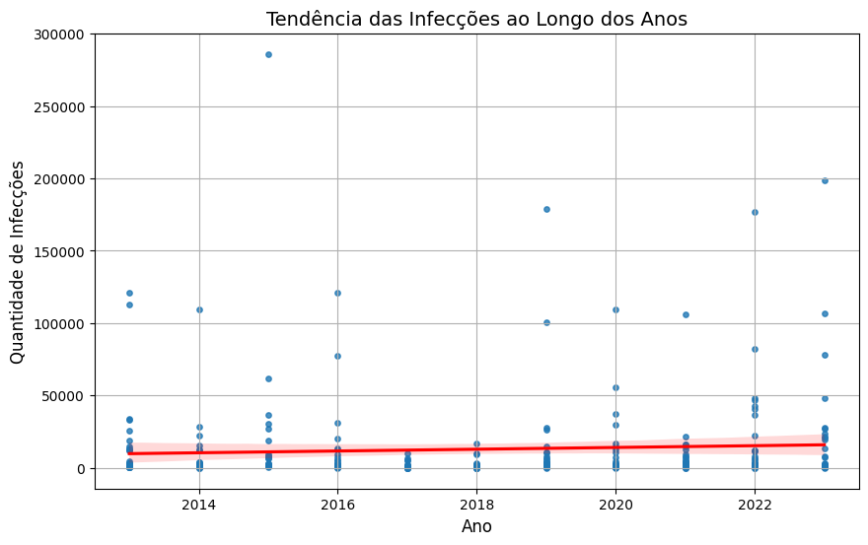
Fonte: Ministério da Saúde, 2025

A análise de tendência revela um aumento gradual no número de infecções ao longo dos anos. A linha de tendência (em vermelho) indica que, mesmo com oscilações anuais, há um padrão de crescimento sustentado, reforçando a necessidade de políticas públicas eficazes de controle e prevenção.

4. Taxa de Infecções por Estado - 2023
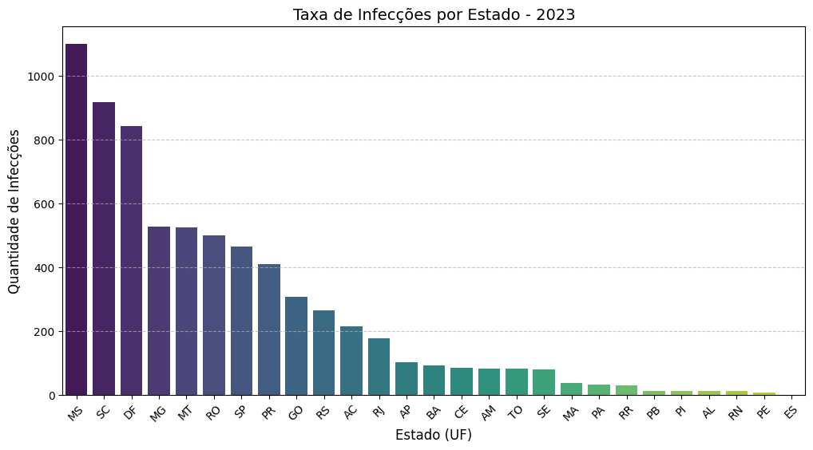
Fonte: Ministério da Saúde, 2025
Este gráfico destaca a taxa de infecções por estado em 2023, permitindo uma comparação proporcional entre as regiões. A análise revela que alguns estados apresentam taxas de infecção significativamente mais altas, independentemente do número absoluto de casos.

Conclusões e Recomendações
A análise dos dados permite responder à pergunta norteadora: Quais são as principais cidades e Estados do Brasil que têm confirmado os casos de Dengue?. Os estados de São Paulo, Minas Gerais e Santa Catarina apresentaram os maiores números de infecções confirmadas em 2023.
Com base nesses achados, recomenda-se:
- Ampliação da vacinação nas regiões mais afetadas.
- Fortalecimento das campanhas de prevenção.
- Aprimoramento da vigilância epidemiológica.
- Melhoria no saneamento básico.
Com essas medidas, é possível reduzir significativamente o impacto da Dengue e avançar na proteção da saúde pública no Brasil.

Bibliografia
MINISTÉRIO DA SAÚDE. Taxa de incidência de dengue – D.2.3. 2005. Disponível em: http://tabnet.datasus.gov.br/tabdata/LivroIDB/2edrev/d0203.pdf. Acesso em: 10 fev. 2025.
MINISTÉRIO DA SAÚDE. DENGUE. 2025. Disponível em: https://www.gov.br/saude/pt-br/assuntos/saude-de-a-a-z/d/dengue. Acesso em: 10 fev. 2025.
MINISTÉRIO DA SAÚDE. DENGUE. 2025. Disponível em: http://tabnet.datasus.gov.br/cgi/tabcgi.exe?sinannet/cnv/denguebbr.def. Acesso em: 13 dez. 2024.

